Chapitre 5 Gérer un projet, ordonnancer des tâches

RÉFÉrentiel

|  |  |
| --- | --- |
| Compétences | Savoir associé |
| Répartir les tâches, réaliser les plannings | Les techniques d’ordonnancement des tâches |

Missions

**Mission 1 Étudier la faisabilité d’un projet**

1. Élaborez le diagnostic SWOT du point de vente permettant de montrer l’intérêt et la faisabilité du projet aux investisseurs.

|  |  |
| --- | --- |
| **Opportunités** | **Menaces** |
| Demande :   * mode du bio et retour au traditionnel ; * arrivée d’une nouvelle clientèle à fort potentiel sur la zone de chalandise.   Offre :   * tous les concurrents ne sont pas encore adaptés à ce mouvement.   Environnement :   * l’évolution technologique permet de faire des fours de petite taille. | Demande :   * désaffection pour le concept de supermarché qui doit évoluer pour maintenir son attractivité.   Offre :   * des concurrents comme Lidl mais aussi Casino ont commencé à réagir.   Environnement |
| **Forces** | **Faiblesses** |
| * Mourad, avec sa capacité à porter un projet. * Un des meilleurs points de vente Carrefour City. * Samir avec l’expérience de la boulangerie. * Prestataires compétents. | * Le format du magasin en mode supermarché traditionnel. * Le besoin de financer le projet. |

2. Déterminez le montant de l’investissement et évaluez la rentabilité du projet.

|  |  |
| --- | --- |
| **Investissement** |  |
| Matériel | 160 000 |
| Petit matériel | + 7 000 |
| Total | 167 000 |

|  |  |
| --- | --- |
| **Exploitation annuelle** |  |
| Chiffre d’affaires hors taxes | 400 000 |
| Démarque | –20 000 |
| Coût des matières | –120 000 |
| Autres charges d’exploitation | –200 000 |
| Résultat d’exploitation | 60 000 |

L’investissement est donc rentabilisé au bout de 167 000 / 60 000 = 2,78 années, soit un peu moins de trois ans. L’horizon fixé pour le projet étant de cinq ans, on peut considérer que l’investissement est rentable sur cet horizon.

Néanmoins, la rentabilité reste relativement longue à obtenir.

3. Concluez sur la faisabilité de l’investissement.

Le projet de corner « boulangerie traditionnelle » semble être un projet intéressant dans la zone de chalandise.

* Il est cohérent avec les nouvelles tendances de consommation du moment, orientées sur le traditionnel et le bio.
* Il permet d’attirer une clientèle à pouvoir d’achat relativement important, en tout cas plus que la clientèle traditionnelle.
* Il permet également de lutter contre les actions des concurrents qui vont dans ce sens.

Le Carrefour City de Villeurbanne détient de nombreux atouts pour mener un tel projet :

* une direction active, offensive et déterminée qui a déjà montré ses capacités à porter des projets (espace marée) ;
* des compétences boulangerie en interne grâce à un ancien boulanger, Samir ;
* des prestataires compétents et connus du directeur.

Reste maintenant à financer le projet.

De ce point de vue, la rentabilité estimée sera atteinte en un peu moins de trois ans, ce qui est satisfaisant. C’est donc un placement sans risque pour des apporteurs de capitaux.

**Mission 2 Identifier les tâches critiques et calculer les marges**

4. Ordonnancez les différentes tâches par rang.

|  |  |  |  |
| --- | --- | --- | --- |
| **Tâche** | **Description** | **Durée en séquences** | **Tâches antérieures** |
| A | Déplacement des marchandises anciennement entreposées | 2 |  |
| B | Démontage de l’existant | 2 | A |
| C | Formation des salariés | 4 |  |
| D | Création du corner par des entreprises prestataires (réception du gros matériel et montage du corner) | 10 | E |
| E | Visite de préparation du chef des prestataires | 2 | B |
| F | Commande du petit matériel auprès de la centrale | 2 | E |
| G | Réception du petit matériel (8 jours après la commande) | 1 | F+8, D |
| H | Sélection et commande des matières premières | 1 |  |
| I | Réception et stockage des matières premières | 1 | H |
| J | Impression des balisages | 1 | D |
| K | Briefing des salariés | 1 | J |

|  |  |  |  |  |  |  |
| --- | --- | --- | --- | --- | --- | --- |
| **Rang** | 1 | 2 | 3 | 4 | 5 | 6 |
| **Tâches** | A, C, H | B, I | E | D, F | G, J | K |

5. Réalisez le graphe MPM de l’implantation du corner.

A

0 0

E

6 6

Fin

20 20

B

2 2

0

I

1 19

Début

0 0

D

8 8

C

0 14

F

8 17

J

18 18

G

18 19

K

19 19

H

0 18

0

0

2

4

1

2

2

2

10

10

1

1

1

1

Fichier

6. Déterminez la durée du projet, identifiez le chemin critique et calculez les marges.

Le projet nécessite 20 séquences de 5 heures.

Le chemin critique est constitué des tâches ABEDJK. Ces tâches sont à surveiller particulièrement car tout retard pris sur l’une d’entre elles fera prendre du retard au projet total.

**Marges**

|  |  |  |
| --- | --- | --- |
|  | **Tâches** | **Marge** |
| C | Formation des salariés | 14 – 0 = 14 |
| F | Commande du petit matériel auprès de la centrale | 17 – 8 = 9 |
| G | Réception du petit matériel (8 jours après la commande) | 18 – 19 = 1 |
| H | Sélection et commande des matières premières | 18 – 0 = 18 |
| I | Réception et stockage des matières premières | 19 – 1 = 18 |

Compte tenu de leurs marges, les tâches C, H et I peuvent être placées à n’importe quel moment dans le projet.

La tâche F a une marge importante. Il n’y a donc pas d’urgence en ce qui la concerne.

La tâche G à une marge très faible. Il faudra y faire attention.

**Mission 3 Planifier un projet**

7. Réalisez le diagramme Gantt de l’implantation du corner en tenant compte des jours de fermeture. Concluez.

|  |  |  |  |  |  |  |  |  |  |  |  |  |  |  |  |  |  |  |  |  |  |  |  |
| --- | --- | --- | --- | --- | --- | --- | --- | --- | --- | --- | --- | --- | --- | --- | --- | --- | --- | --- | --- | --- | --- | --- | --- |
| Tâche | Durée | 1 | 2 | 3 | 4 | 5 | 6 | 7 | 8 |  |  | 9 | 10 | 11 | 12 | 13 | 14 | 15 | 16 | 17 | 18 | 19 | 20 |
|  |  | M 1 | | J 2 | | V 3 | | S 4 | | D 5 | | L 6 | | M 7 | | M 8 | | J 9 | | V 10 | | S 11 | |
| A | 2 |  |  |  |  |  |  |  |  |  |  |  |  |  |  |  |  |  |  |  |  |  |  |
| C | 2 |  |  |  |  |  |  |  |  |  |  |  |  |  |  |  |  |  |  |  |  |  |  |
| H | 1 |  |  |  |  |  |  |  |  |  |  |  |  |  |  |  |  |  |  |  |  |  |  |
| B | 4 |  |  |  |  |  |  |  |  |  |  |  |  |  |  |  |  |  |  |  |  |  |  |
| I | 1 |  |  |  |  |  |  |  |  |  |  |  |  |  |  |  |  |  |  |  |  |  |  |
| E | 2 |  |  |  |  |  |  |  |  |  |  |  |  |  |  |  |  |  |  |  |  |  |  |
| D | 10 |  |  |  |  |  |  |  |  |  |  |  |  |  |  |  |  |  |  |  |  |  |  |
| F | 2 |  |  |  |  |  |  |  |  |  |  |  |  |  |  |  |  |  |  |  |  |  |  |
| G | 1 |  |  |  |  |  |  |  |  |  |  |  |  |  |  |  |  |  |  |  |  |  |  |
| J | 1 |  |  |  |  |  |  |  |  |  |  |  |  |  |  |  |  |  |  |  |  |  |  |
| K | 1 |  |  |  |  |  |  |  |  |  |  |  |  |  |  |  |  |  |  |  |  |  |  |

L’ouverture ne pourra pas avoir lieu le samedi 11 octobre.

8. Ajustez le projet pour que l’ouverture ait bien lieu le samedi 11 octobre comme prévu.

Si les prestataires travail le dimanche 5 octobre, on gagne deux séquences et le projet sera terminé le vendredi 10 octobre.

|  |  |  |  |  |  |  |  |  |  |  |  |  |  |  |  |  |  |  |  |  |  |  |  |  |  |  |  |
| --- | --- | --- | --- | --- | --- | --- | --- | --- | --- | --- | --- | --- | --- | --- | --- | --- | --- | --- | --- | --- | --- | --- | --- | --- | --- | --- | --- |
| Tâche | Durée | 1 | 2 | 3 | 4 | 5 | 6 | 7 | 8 | 9 | 10 | | 11 | 12 | | 13 | 14 | | 15 | 16 | | 17 | 18 | | 19 | | 20 |
|  |  | M 1 | | J 2 | | V 3 | | S 4 | | D 5 | | L 6 | | | M 7 | | | M 8 | | | J 9 | | | V 10 | | S 11 | | |
| A | 2 |  |  |  |  |  |  |  |  |  |  | |  |  | |  |  | |  |  | |  |  | |  | |  |
| C | 2 |  |  |  |  |  |  |  |  |  |  | |  |  | |  |  | |  |  | |  |  | |  | |  |
| H | 1 |  |  |  |  |  |  |  |  |  |  | |  |  | |  |  | |  |  | |  |  | |  | |  |
| B | 4 |  |  |  |  |  |  |  |  |  |  | |  |  | |  |  | |  |  | |  |  | |  | |  |
| I | 1 |  |  |  |  |  |  |  |  |  |  | |  |  | |  |  | |  |  | |  |  | |  | |  |
| E | 2 |  |  |  |  |  |  |  |  |  |  | |  |  | |  |  | |  |  | |  |  | |  | |  |
| D | 10 |  |  |  |  |  |  |  |  |  |  | |  |  | |  |  | |  |  | |  |  | |  | |  |
| F | 2 |  |  |  |  |  |  |  |  |  |  | |  |  | |  |  | |  |  | |  |  | |  | |  |
| G | 1 |  |  |  |  |  |  |  |  |  |  | |  |  | |  |  | |  |  | |  |  | |  | |  |
| J | 1 |  |  |  |  |  |  |  |  |  |  | |  |  | |  |  | |  |  | |  |  | |  | |  |
| K | 1 |  |  |  |  |  |  |  |  |  |  | |  |  | |  |  | |  |  | |  |  | |  | |  |

9. Proposer des dates jalons pour réaliser des points intermédiaires sur l’avancement du projet.

Samedi 4 : point sur l’ensemble de la préparation avant le début des travaux.

Mardi 7 ou mercredi 8 : point de mi-étape sur les travaux.

Jeudi 9 : point final sur les travaux.

Entraînement

**Exercice 1**

1. Étudiez la faisabilité du projet en vérifiant s’il permet d’atteindre l’objectif (ressource 1).

* Calcul de la marge hors promotion

|  |  |  |
| --- | --- | --- |
| **PV HT** | (264 / 1,2) | 220,00 |
| **Marge commerciale unitaire** | 0,47 × 220 | 103,40 |
| **Coût d’achat** | 220 – 103,40 | 116,60 |
| **Marge commerciale totale sur 5 jours** | 103,40 × 10 | **1 034,00** |

* 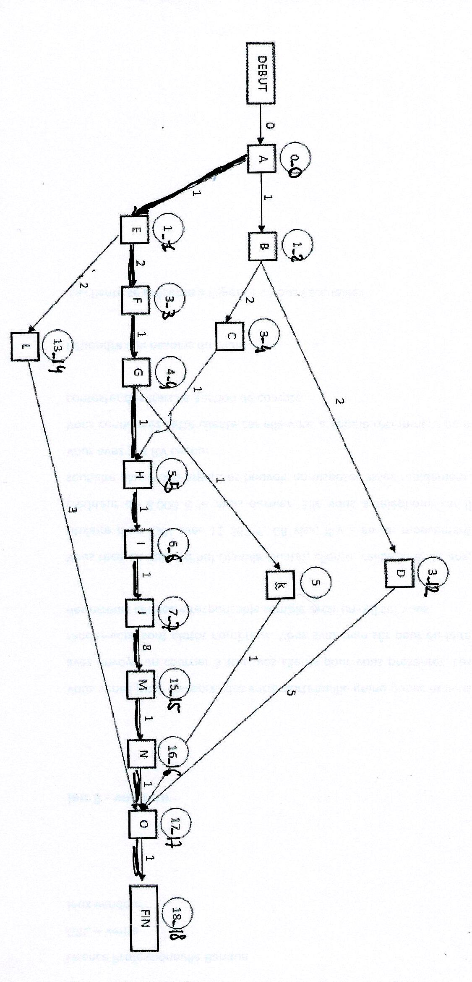Calcul de la marge avec promotion

|  |  |  |
| --- | --- | --- |
| **PV HT** | 220,00 × 0,85 | 187,00 |
| **Coût d’achat** |  | 116,60 |
| **Marge commerciale unitaire** |  | 70,40 |
| **Marge commerciale totale sur 5 jours** | 70,40 × 20 | **1 408,00** |

La promotion est rentable puisque la marge commerciale totale est presque multipliée par 1,4.

La marge moyenne est augmentée de 40 %, ce qui est 4 fois plus que l’objectif prévu.

2. Calculez à quelle date au plus tard la préparation de l’opération doit débuter pour que l’animation débute à la date prévue (ressource 2).

MPM

Diagramme de Gantt

|  |  |  |  |  |  |  |  |  |  |  |  |  |  |  |  |  |  |  |  |
| --- | --- | --- | --- | --- | --- | --- | --- | --- | --- | --- | --- | --- | --- | --- | --- | --- | --- | --- | --- |
|  | 1 | 2 | 3 | 4 | 5 | 6 | 7 | 8 | 8 | 9 | 10 | 11 | 12 | 13 | 14 | 15 | 16 | 17 | 18 |
| A |  |  |  |  |  |  |  |  |  |  |  |  |  |  |  |  |  |  |  |
| B |  |  |  |  |  |  |  |  |  |  |  |  |  |  |  |  |  |  |  |
| C |  |  |  |  |  |  |  |  |  |  |  |  |  |  |  |  |  |  |  |
| D |  |  |  |  |  |  |  |  |  |  |  |  |  |  |  |  |  |  |  |
| E |  |  |  |  |  |  |  |  |  |  |  |  |  |  |  |  |  |  |  |
| F |  |  |  |  |  |  |  |  |  |  |  |  |  |  |  |  |  |  |  |
| G |  |  |  |  |  |  |  |  |  |  |  |  |  |  |  |  |  |  |  |
| H |  |  |  |  |  |  |  |  |  |  |  |  |  |  |  |  |  |  |  |
| I |  |  |  |  |  |  |  |  |  |  |  |  |  |  |  |  |  |  |  |
| J |  |  |  |  |  |  |  |  |  |  |  |  |  |  |  |  |  |  |  |
| K |  |  |  |  |  |  |  |  |  |  |  |  |  |  |  |  |  |  |  |
| L |  |  |  |  |  |  |  |  |  |  |  |  |  |  |  |  |  |  |  |
| M |  |  |  |  |  |  |  |  |  |  |  |  |  |  |  |  |  |  |  |
| N |  |  |  |  |  |  |  |  |  |  |  |  |  |  |  |  |  |  |  |
| O |  |  |  |  |  |  |  |  |  |  |  |  |  |  |  |  |  |  |  |
|  |  | J | V | S | L | M | M | J | V | S | L | M | M | J | V | S | L | M | M |
|  |  | 6 | 7 | 8 | 10 | 11 | 12 | 13 | 14 | 15 | 17 | 18 | 19 | 20 | 21 | 22 | 24 | 25 | 26 |

La préparation doit commencer au plus tard le jeudi 6 septembre pour que la promotion soit prête le 27.

3. Identifiez les tâches à surveiller particulièrement et planifiez les jalons de suivi du projet.

Les tâches à surveiller sont celles du chemin critique : A, E, F, G, H, I, J, M, N, O.

Un premier jalon pourrait avoir lieu le mercredi 12 ou jeudi 13. Il permettrait de valider les tâches de A à I ainsi que la tâche L qui sont essentiellement des tâches de préparation avant la mise en place des produits et au début du recrutement des intérimaires.

Un deuxième jalon peut être prévu le vendredi 21 qui validerait la quasi-totalité de l’opération avant les opérations finales.

**Exercice 2**

1. Présentez un graphe de cette opération.

Ordonnancement des tâches

|  |  |  |  |  |  |  |  |  |
| --- | --- | --- | --- | --- | --- | --- | --- | --- |
| **Rang** | 1 | 2 | 3 | 4 | 5 | 6 | 7 | 8 |
| **Tâches** | D, G, K, L, P | I, M, Q | N, A | C, O | B, E, R | F | H | J |

Graphe

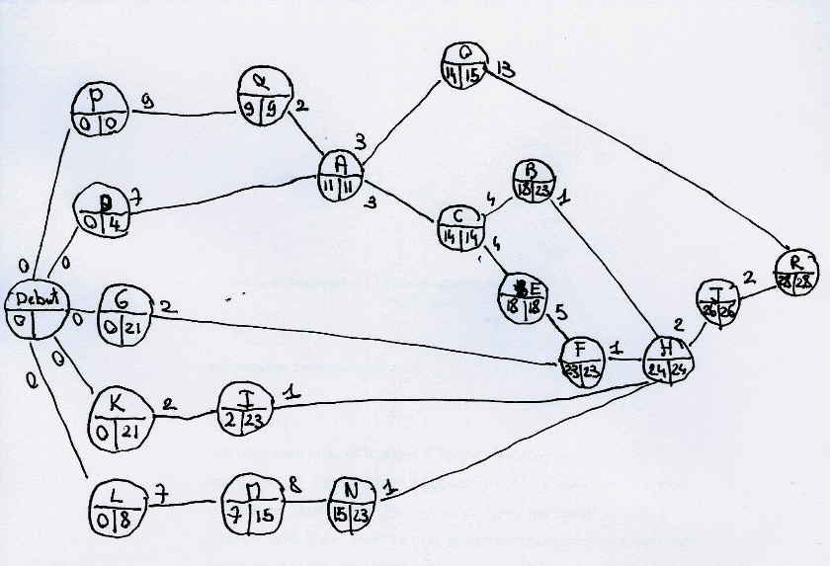

2. Présentez un diagramme de Gantt de cette opération.

3. Calculez la durée prévisionnelle du déménagement et identifiez le chemin critique.

La durée prévisionnelle du projet est de 28 jours ouvrables.

Commentaires : le chemin critique montre l’importance particulière de certaines tâches pour lesquelles il n’existe aucune marge de flottement : P, Q, A, C, E, F, H, J et R.

**Exercice 3**

1. Calculez la durée minimale du réaménagement en utilisant la méthode de votre choix.

Ordonnancement des tâches :

|  |  |  |  |  |  |  |  |
| --- | --- | --- | --- | --- | --- | --- | --- |
| **Rang** | 1 | 2 | 3 | 4 | 5 | 6 | 7 |
| **Tâches** | A, B, E | C, F | D, H | G, I | J, L | K, M | N |

Début

## A

## 0

## B

## 0 0

## C

## 1

## D

## 3

## E

## 0

## F

## 1 1

## G

## 4 4

## H

## 2 2

## I

## 4 4

## J

## 5 5

## K

## 6 6

## L

## 5 5

## M

## 6 6

## N

## 7 7

## Fin

## 8 8

0

0

0

1

1

1

1

2

1

1

1

1

1

1

1

1

2

1

1

La durée totale de réaménagement est au minimum de 8 jours.

On peut noter que toutes les tâches sont critiques sauf la tâche E.

2. Présentez le Gantt correspondant et planifiez les travaux sur septembre.

|  |  |  |  |  |  |  |  |  |  |
| --- | --- | --- | --- | --- | --- | --- | --- | --- | --- |
|  | **Ma 1** | **Me 2** | **Je 3** | **Ve 4** | **Sa 5** | **Di 6** | **Lu 7** | **Ma 8** | **Me 9** |
| **A** |  |  |  |  |  |  |  |  |  |
| **B** |  |  |  |  |  |  |  |  |  |
| **C** |  |  |  |  |  |  |  |  |  |
| **D** |  |  |  |  |  |  |  |  |  |
| **E** |  |  |  |  |  |  |  |  |  |
| **F** |  |  |  |  |  |  |  |  |  |
| **G** |  |  |  |  |  |  |  |  |  |
| **H** |  |  |  |  |  |  |  |  |  |
| **I** |  |  |  |  |  |  |  |  |  |
| **J** |  |  |  |  |  |  |  |  |  |
| **K** |  |  |  |  |  |  |  |  |  |
| **L** |  |  |  |  |  |  |  |  |  |
| **M** |  |  |  |  |  |  |  |  |  |
| **N** |  |  |  |  |  |  |  |  |  |
| **Fermeture** |  |  |  |  |  |  |  |  |  |

Fermeture du 2 au 8 septembre

Réouverture le mercredi 9 septembre

3. Évaluez l’impact qu’aura la fermeture du magasin sur le projet.

La fermeture aura lieu du mercredi 2 au mardi 8 inclus, soit 6 jours d’ouverture.

Cela représente une perte de CA de 6 × 1 400 = 8 400 €.

Ce coût viendra s’ajouter au budget d’investissement.